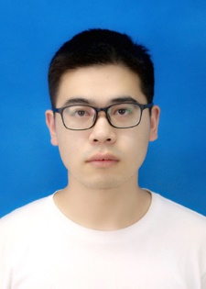

**王耀波** 求职意向：java后端开发

杭州

党员

19883173117

1164642317@qq.com

**教育背景**

**教育背景**

**2017.09-2021.06 浙江工业大学 自动化 本科**

* **成绩排名**：专业课平均成绩88，排名12/131
* **所获荣誉**：国家励志奖学金、省政府奖学金、校级优秀毕业生

**2021.09-至今 浙江大学 软件工程 硕士**

**项目经历**

**省智能车竞赛 2018.06-2019.06**

* 根据灰度摄像头采集的照片，使用C语言进行赛道的识别与路径规划。

**质量管理系统 2021.09-2022.01**

* 基于springboot+mybatis+vue框架的质量检测系统
* 负责任务管理、检验单管理、不合格订单处理与审核等模块java后端开发。

**统计过程控制系统 2022.02-至今**

* 工业生产环境下的数据分析系统。
* 负责数据分析等模块的java后端开发。

* 积极乐观，有一定的抗压能力。
* 大学四年和研究生期间都担任班级班长，有良好的沟通和协作能力。
* 较强的自我学习能力，做事情有目标、有规划,会向着自己的目标努力奋斗。
* 熟悉数据结构、计算机网络等计算机基础理论知识
* 熟悉使用Springboot、mybatis等框架进行后端开发

**自我评价**

**专业技能**